- 课程内容
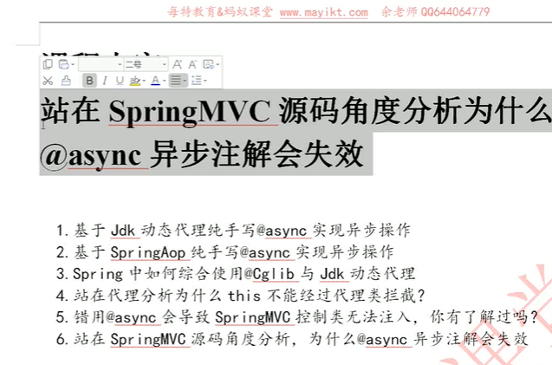

- 问题
  - 自定义注解如何能够生效?代理模式(Aop+反射)
    - 通过反射拿到注解,做相应操作
    - 通过AOP环绕方式,通过反射拿到注解,做相应操作
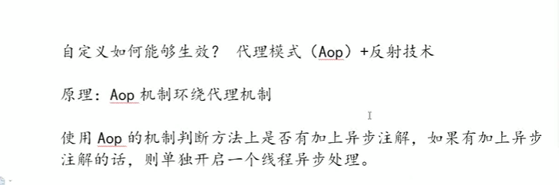
  - 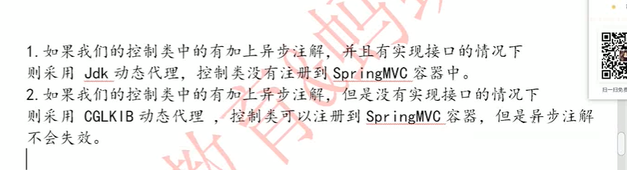
  - 控制类为什么实现了接口就会导致无法注册到SpringMVC容器中？
因为,基于接口的实现,接口上没有加controller注解,所以这个接口的对象也就无法注入到springmvc的容器中;
站在Springmvn源码角度:

   